SEGUNDO INFORME
DE ACTIVIDADES

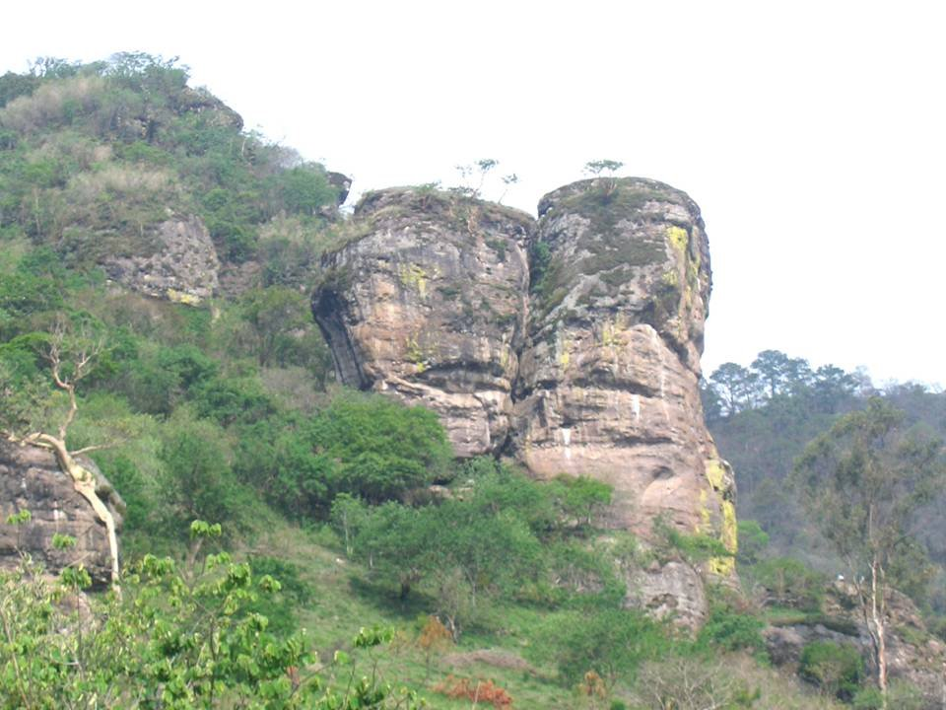

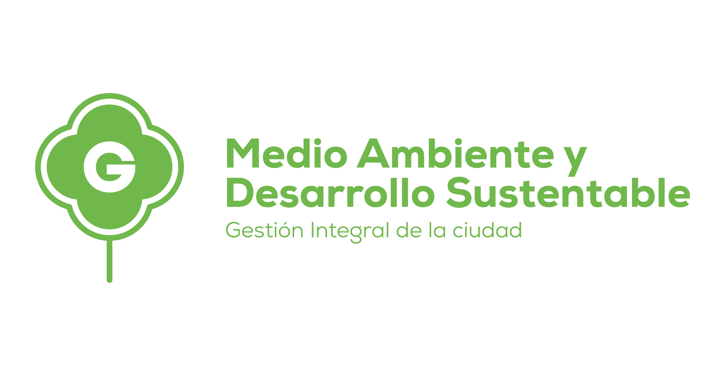

MEDIO AMBIENTE Y DESARROLLO SUSTENTABLE
OBEJTIVO MUNICIPAL 10. “Impulsar políticas públicas que generen una vinculación estrecha entre el sector público y privado, que permita garantizar, dentro de un marco legal de sustentabilidad la conservación de los entornos naturales y el desarrollo económico de Zapotlán el Grande.
La importancia que mantiene el área de Medio Ambiente y Desarrollo Sustentable Municipal, relacionado con la conservación ecológica, mediante la articulación y fomento de hábitos que fortalezcan la concientización en el ciudadano por mantener el aire, el agua, la tierra, la flora y la fauna para generaciones futuras, es sin lugar a duda uno de los grandes temas que fueron considerados en la actualización del Plan Municipal de Desarrollo y Gobernanza 2018-2021.
La situación geográfica en que se encuentra Zapotlán el Grande, poseedor de grandes riquezas naturales que pueden enumerarse desde “La Laguna de Zapotlán” designada como Sitio Ramsar (2005), hasta el “Parque Nacional Nevado de Colima” fueron la base para generar la estrategia general del área, que consideró el “Promocionar una política ambiental que garantice la sustentabilidad de todas las actividades en el municipio”, no solo como compromiso del Gobierno sino de todos los zapotlenses, y de la cual partieron las líneas de acción de las cuales en este segundo informe de gobierno menciono a ustedes los siguientes resultados del área:
Fortalecimiento de una cultura en materia de Educación Ambiental en los sectores social, industrial, educativo e institucional.
Con el propósito de continuar fomentando el cambio de actitud en la población de la localidad respecto a la conservación del medio ambiente, como se integró en el Plan Municipal de Desarrollo y Gobernanza 2018-2021, fue establecida la “Agenda ambiental” en el municipio, con un alto contenido de concientización por el cuidado del entorno natural a través de las siguientes actividades y programas:
- Caminatas con propósito
- Talleres y charlas con temática ambiental en colonias
- Conmemoración de días ambientales especiales
- Proyecto de certificación ambiental “Mi escuela verde”, (Huertos Escolares programa SADER estados bajos en carbono)
- Puntos verdes
- A darle vida
- Despapelate
Desde el inicio de la administración 2018 – 2021 fue impulsada la campaña “Caminata con Propósito”, con la finalidad de concientizar y organizar a la población para mantener libre de residuos sólidos: espacios públicos, áreas verdes, senderos eco turísticos, vaso lacustre, escuelas e interior de las colonias de la localidad, en coordinación con el Instituto Tecnológico de Ciudad Guzmá, (Carrera de Ingeniería Ambiental) distintos actores del sector empresarial, población en general de la Cabecera Municipal y el personal del área de Medio Ambiente. Durante este segundo año de gobierno, fueron recolectadas para su disposición final más de 5 toneladas de residuos sólidos, logrando mantener libre de los mencionados residuos, los espacios que se muestran en el siguiente cuadro e imágenes:

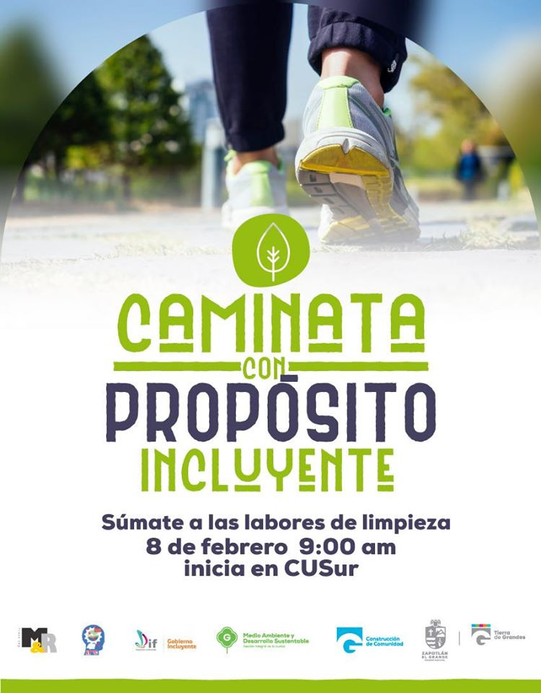

Colonia o espacio público sujeto de intervención | Cantidad de residuos sólidos recolectados | Número de personas participantes
Cruz Roja (colonia y canal) | 500 kilogramos | 30
Parque y Canal Colonia Los Guayabos | 500 kilogramos | 35
Colonia Infonavit | 250 kilogramos | 20
Senderos Eco Turísticos Laguna de Zapotlán | 2,800 kilogramos | 50
Parque Los Ocotillos | RIEGO | 60
Escuela Secundaria Alfredo Velasco Cisneros | 300 kilogramos | 70
Av. Pedro Ramírez Vázquez | 200 kilogramos | 30
Colonia Hijos Ilustres | 200 kilogramos | 5
Colonia Universitaria | 100 kilogramos | 15
Total | 4.2 toneladas | 315
Año 2020 | Cantidad de Residuos | Participantes
Constructora M&R, Libramiento Poniente | 300 Kilogramos | 10
Cbtis 226, Laguna de Zapotlán | 2, 000 kilogramos | 50
Tecnifica Agro negocios Productivos, Laguna de Zapotlán | 250 kilogramos | 10
Caminata con propósito incluyente, Laguna de Zapotlán | 300 kilogramos | 20
Programa Des-papelate | 2 toneladas | X

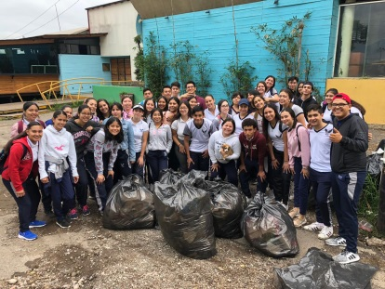
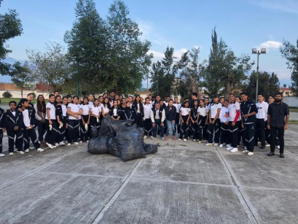

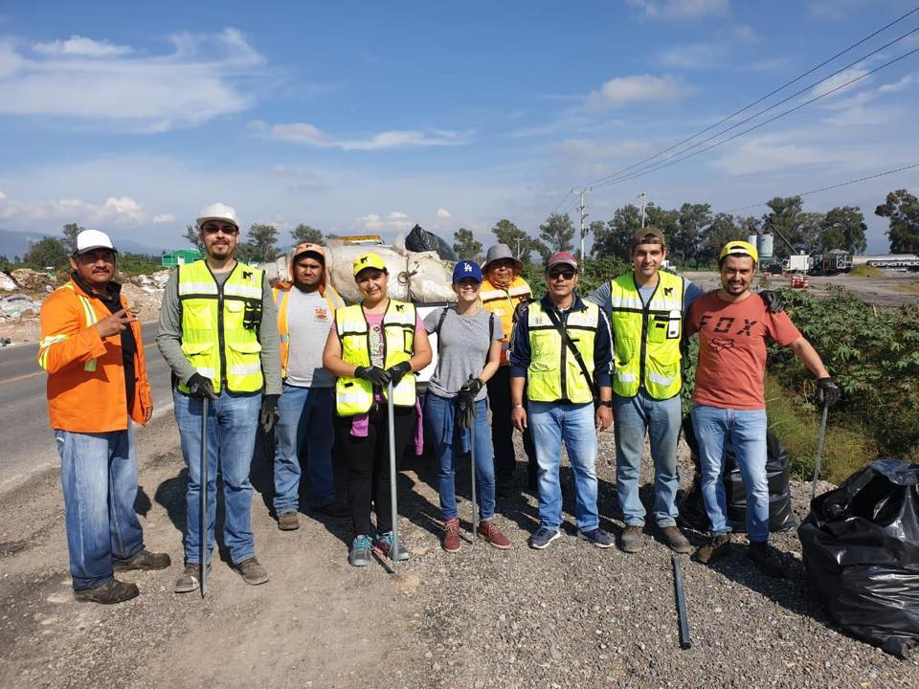

Además de las actividades de recolección de residuos, se llevó a cabo el riego del arbolado urbano reforestados el año pasado que sumo más de 600 ejemplares con altos índices de supervivencia y que hoy se consolidan como parte del parque ecológico “Los Ocotillos” acción en la que se involucró a escuelas, empresas, y población abierta.
En el contexto de la difusión de cultura ambiental, fueron impartidos Talleres con altos contenidos de conservación del medio ambiente, para incentivar a los jóvenes y niños del municipio, a participar en acciones de reforestación urbana, moderación del uso de automóvil, de materiales plásticos, la separación de residuos sólidos urbanos y el cuidado del agua.
Manteniendo la vinculación con Centros Educativos como: la escuela secundaria Alfredo Velasco Cisneros, Las Primarias José Clemente Orozco, Eva Briseño, Gordiano Guzmán, Pablo Luis Juan y el Jardín de Niños Gabriela Mistral, que brindaron la oportunidad de funcionar como con el programa: “Certificación Ambiental Mi Escuela Verde”, además de otras Instituciones de Educación Preescolar, Primaria y Secundaria del municipio, así como de diferentes colonias que se detallan el siguiente cuadro, alcanzando un total de 194 talleres que representan en este segundo año de gobierno un 8% más del cien por ciento de la meta trianual, acciones que se pormenorizan en el siguiente cuadro, mismas que se contuvieron debido a la pandemia por el COVID-19 :
LUGAR INTERVENIDO | PERSONAS  PARTICIPANTES | NOMBRE DEL TALLER | NÚMERO DE TALLERES IMPARTIDOS EN ESE LUGAR
Parque Buganbilias | 40 | Conozco la correcta separación de residuos | 1
Laguna de Zapotlán | 100 | Día mundial de los humedales | 1
Escuela Secundaria Alfredo Velasco Cisneros | 40 | Presentación de Mi Escuela Verde | 20
Colonia Universitaria | 20 | Conozco la correcta separación de residuos | 1
Colonia Guayabos | 30 | Conozco la correcta separación de residuos | 1
Colonia Providencia | 30 | Conozco la correcta separación de residuos | 1
Colonia El Nogal | 35 | Los colores de mis residuos / Cuidado del Agua / Polinizadores / Creación de una maceta / | 11
Festival de la Fresa | 100 | Correcta Separación de Residuos (3R) | 1
Expo Agrícola Jalisco 2019 | 50 | Importancia de la Laguna de Zapotlán, implicación de uso de agroquímicos | 3
Día Mundial del Agua | 50 | Creación de un lapicero con el tema de las 3R | 1
Día Mundial del Medio Ambiente | 250 | Celebración del día mundial del medio ambiente con distintos talleres y colaboradores | 1
Preparatoria Regional de ciudad Guzmán | 100 | Charla ambiental, identificación de problemáticas en el marco de la celebración de su día ambiental | 1
Limpieza de distintas colonias y áreas de la cabecera municipal y las delegaciones con 18 rutas, con un total de 11.4 ton de residuos recolectados | +500  Con la participación de 30 actores tanto de sector gubernamental, sector privado y sociedad civil. | Limpiemos Zapotlán 2019 | 1
Casa del Arte | 60 | Conferencias por el día mundial del medio ambiente | 1
Inicio en Calzada Madero y Carranza, colonia Constituyentes, colonia ISSSTE, colonia Centro. | 40 | Bici-paseo día mundial del medio ambiente | 1
Escuela Secundaria Técnica 100 | 50 | Huerta Ecológica | 1
Parque Ecológico Los Ocotillos | 60 | Caminatas con propósito | 6
Plaza 5 de Mayo | 100 | Primer km de flor melífera | 1
Diferentes colonias | 255 | Caminatas con propósito | 8
Patio central de Presidencia | 300 | Exposición biológica itinerante del centro universitario de la costa sur | 1
Parque Ecológico Las Peñas | 50 | Rally ecológico, participación en curso de verano bomberil organizado por la unidad municipal de protección civil. | 1
Escuela Secundaria Alfredo Velasco Cisneros | 40 | Mi Escuela Verde ciclo escolar calendario B | 30
Jardín 5 de mayo | 150 | Florifest | 1
 |  | Total | 95
Este Año 2020 | Participantes | Evento
Escuela Primaria Nicolás Bravo. | 150 | Taller, correcta separación de residuos en mi escuela | 1
10 Festival de las aves migratorias del occidente de México. | 90 | Caminata en la Laguna de Zapotlán, para la observación de aves, taller y exposición en casa del arte. | 1
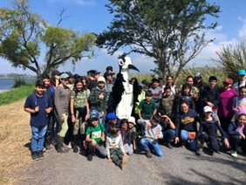
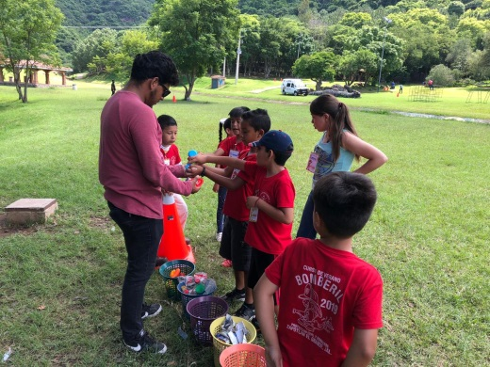

Cabe destacar que el programa de certificación ambiental verde de escuelas en la localidad, como parte importante de esta línea de acción y del informe, la estrategia está siendo aplicado sobre 4 niveles para la mitigación de cambio climático concretados en: Manejo de residuos sólidos, huertos escolares, gestión del agua, gestión de la energía con las siguientes acciones que así mismo no se concretaron por la pandemia COVID-19:
Algunas de las acciones a realizar para el nombramiento de “Mi Escuela Verde” en el marco del programa fueron:
- Taller de educación ambiental.
- Campaña de limpieza.
- Rehabilitación de contenedores.
- Valorización de residuos (papel, cartón, plástico).
- Huertos Escolares
- Composta
- Campaña cero plástico

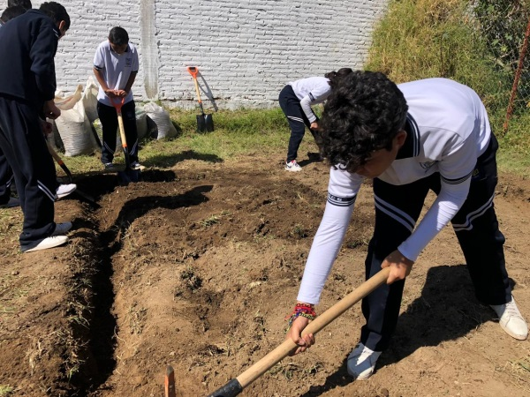
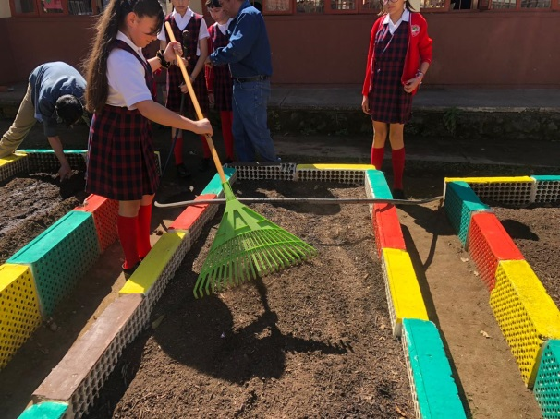

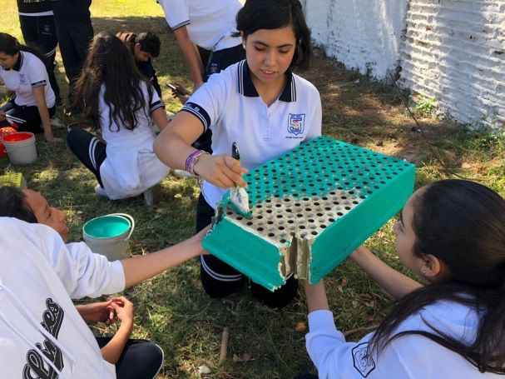
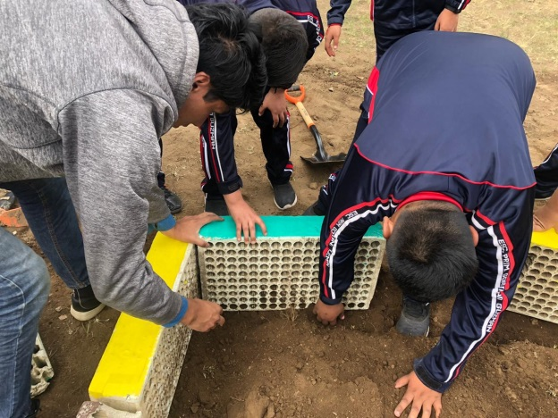

Así mismo fueron impulsadas obras para el fortalecimiento a la gestión integral de aguas residuales de producción primaria, en la Secundaria Técnica número 100 con el programa Estados Bajos en Carbono 2019, de la SADER, con una inversión de 225 mil pesos, con el que se instaló un sistema de captación de lluvia para la sustentabilidad de agua con instalaciones eco técnicas en el edificio, fomentando la participación de directivos, padres de familia, maestros y alumnos en la creación de una cultura sustentable del agua en las escuelas.
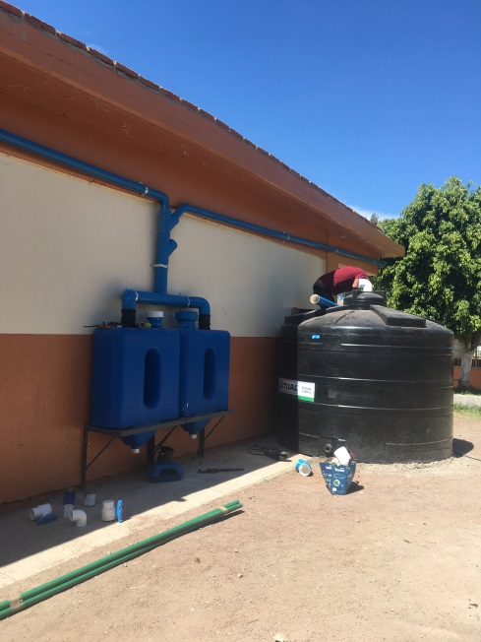
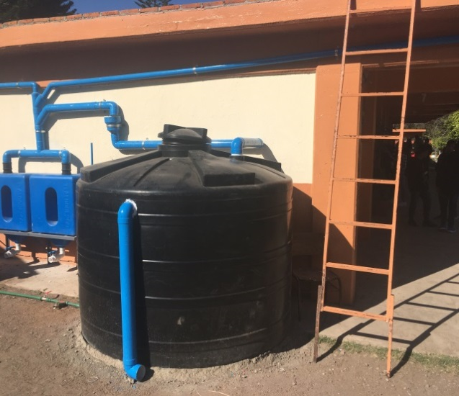

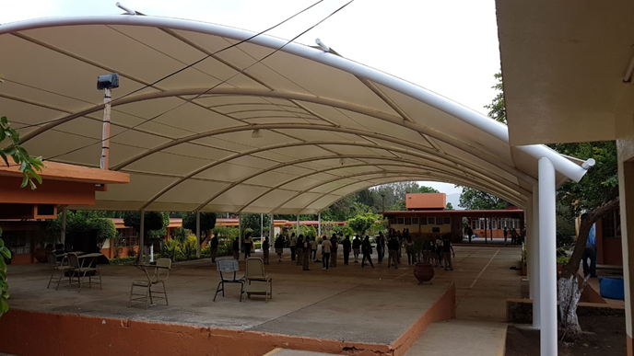
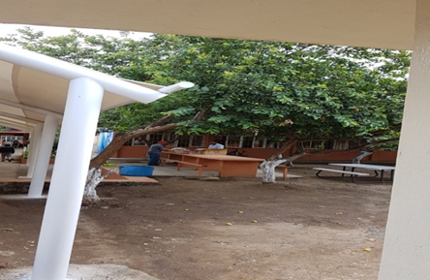

Por otra parte en el tema de “Imagen urbana limpia”, en la localidad, con el apoyo de la Unidad de Parques y Jardines adscrita al área de Medio Ambiente y Desarrollo Sustentable, vinculada con el área de Participación Ciudadana y Aseo Público, se socializó con la ciudadanía “Puntos Verdes”, espacios donde se pueden colocar los restos de desechos de podas domésticas, mismos que prioricen los recolectores del área de Parques y Jardines, coadyuvando a mantener la imagen limpia de las colonias y parques de nuestra ciudad.
Con esta acción se atiende a la problemática señalada en las mesas de trabajo del COPPLADEMUN en el tema de recolección de desechos de podas domésticas.
Lugares Intervenidos | Colonia / Calle | Días de Recolección
SECTOR 3 | 1. Agustín Yáñez – Lic. González Gallo Colonia PROVIPO | miércoles viernes
 | 2. Gabriel García M – Nicolás Bravo Fraccionamiento La Morita | miércoles viernes
 | 3. Manuel M Diéguez – Agustín Yáñez Fraccionamiento La Morita | miércoles viernes
 | 4. Nicolás Bravo – Hda. De la Esperanza Col. Los Pinos y Col. las Haciendas | miércoles viernes
 | 5. Esteban Cibrián - Vicente Guerrero Col. Jardines del Sol | miércoles viernes
 | 6. Insurgentes Nte. – Ignacio Mejía Col. Valle del Sol | miércoles viernes
 | 7. Paseos de los abedules – Manuel M. Diéguez Col. Los Encinos | miércoles viernes
 | 8. José Vasconcelos – Gpe. Victoria Col. El Triangulo | miércoles viernes
SECTOR 1 | 1. Esteban Cibrián “Parque” Col. Villas de Calderón | lunes jueves
 | 2. Mariano Abasolo Esq. Ignacio Allende. | lunes jueves
 | 3. Fernando Calderón – Esq. Ignacio Aldama. | lunes  jueves
 | 4. Parque Compositores, entre Guti Cárdenas, Alfonso Esparza, Pepe Guizar, María Greever. | lunes jueves
 | 5. Francisco Rojas – Rosario Castellanos Parque Col. Escritores | lunes jueves
 | 6. Calle Ignacio Allende Esq. Ignacio Aldama. | lunes jueves
 | 7. And. Tepetzintl – Esq. Xochitlalpan, Col. Teocalli. | lunes jueves
 | 8. Calle Zeus – Esq. Mario Vázquez – Esq. Aurelio Fuentes. Col. Teocalli | lunes jueves
 | 9. Calle Limón – Esq. Roble. Col. La Cebada. | lunes jueves
 | 10. Sauce – Esq. Roble Col. La Cebada. | lunes jueves
SECTOR 9 | 1. Las Primaveras – Esq. Azucenas. Col. Primavera (parque de juegos) | martes viernes
 | 2. Calle San Antonio. Col. La Providencia. | martes viernes
 | 3. Libramiento Periférico sur. Col. Reforma. | martes viernes
 | 4. Carlos Villaseñor – Esq. Medellín Col. 20 de Noviembre 2da. Etapa. | martes viernes
 | 5. Libramiento periférico sur – Libramiento Sur. Col. Fresno y Valle de la Providencia. | martes viernes
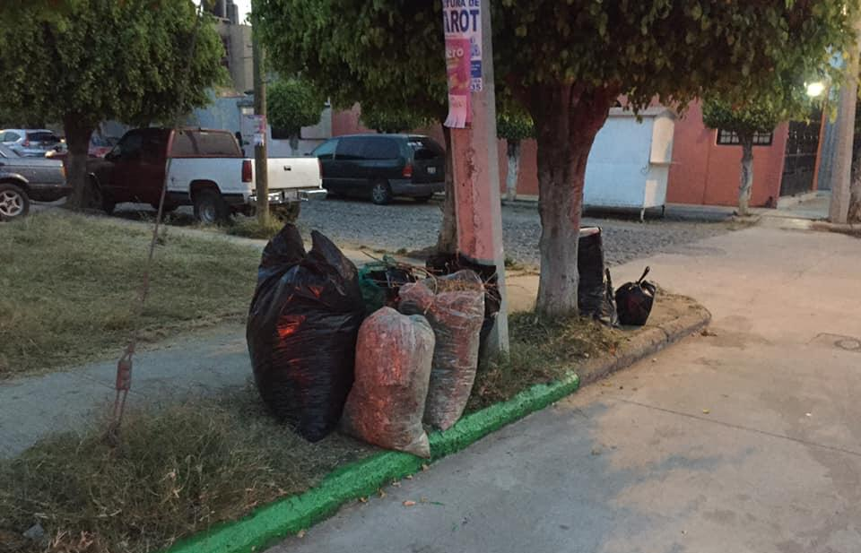
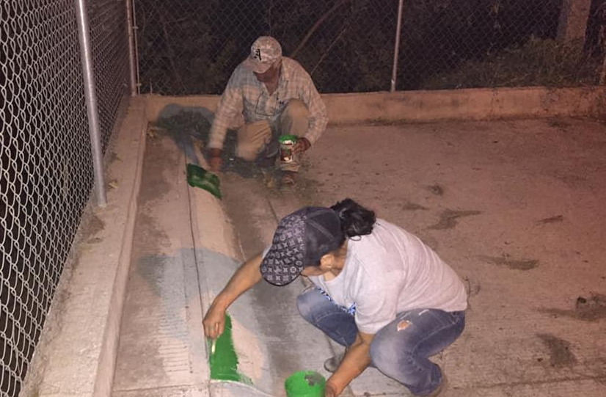

“A darle vida” como parte de la agenda ambiental es darle vida, mantenimiento y sobre todo continuidad a este tipo de proyectos que dignifican los espacios públicos de la ciudad, mediante las empresas social y ambientalmente responsables así como con las personas de su comunidad, posicionando así a Zapotlán como un lugar digno para vivir en el cual, es reconocida la participación empresarial COMBU EXPRESS, Grupo DEGUZMAN, A Babor Restaurant, Berrimex, por mencionar algunos, en mantener camellones, ingresos, parques y jardines de la ciudad en óptimas condiciones para darle así un realce de limpieza y orden a nuestros espacios, que si bien es responsabilidad del gobierno municipal, la participación de los ciudadanos hace de esta una tarea noble y engrandece a nuestros zapotlenses.
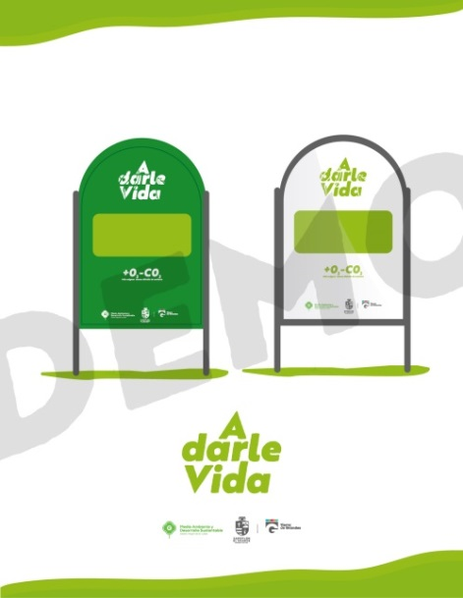

Generación de reglamentación que permita normar y regular a la agroindustria, (invernaderos y huertas), vinculada con los planes y programas de ordenamiento territorial así como con otros ordenamientos existentes relacionados en la materia.
En este sentido se actualizó el reglamento de Medio Ambiente y Desarrollo Sustentable, donde se adicionó un capítulo específico para la regularización de las actividades agro industriales.

El capítulo adicionado es el décimo primero, titulado “DE LAS ACTIVIDADES AGRO INDUSTRIALES Y DEMÁS ACTIVIDADES PRODUCTIVAS AGRÍCOLAS QUE SE ESTABLEZCAN EN EL TERRITORIO MUNICIPAL” el cual contempla del articulo 132 al 146.

La publicación se realizó en la gaceta municipal de Zapotlán el Grande, el día 02 de marzo de 2020, bajo el número 220, del año 12.

http://www.ciudadguzman.gob.mx/Documentos/Ordenamientos/20200302rgl_ref_05_c3645477-eef9-4b6f-9a14-1b3bd9754666.pdf

Inspección, control y vigilancia de fuentes fijas y móviles, generadoras de contaminantes en el municipio.
En este sentido, se solicitó a la Secretaría de Medio Ambiente y Desarrollo Territorial del Estado de Jalisco, el apoyo con el monitoreo de contaminantes atmosféricos; sin embargo, la estación móvil no se encuentra funcionando por lo que se trabajaría en un análisis de fuentes, lamentablemente dicho análisis no se ha podido finalizar por falta de recursos humanos.
En lo contundente a la inspección y vigilancia, la Dirección de Medio Ambiente y Desarrollo Sustentable, realiza inspección anual de giros como son:

- Talleres de laminado y pintura
- Talleres de torno
- Herrerías
- Venta de agroquímicos y fertilizantes
- Imprentas

Reforestación urbana y de la cuenca Laguna de Zapotlán.
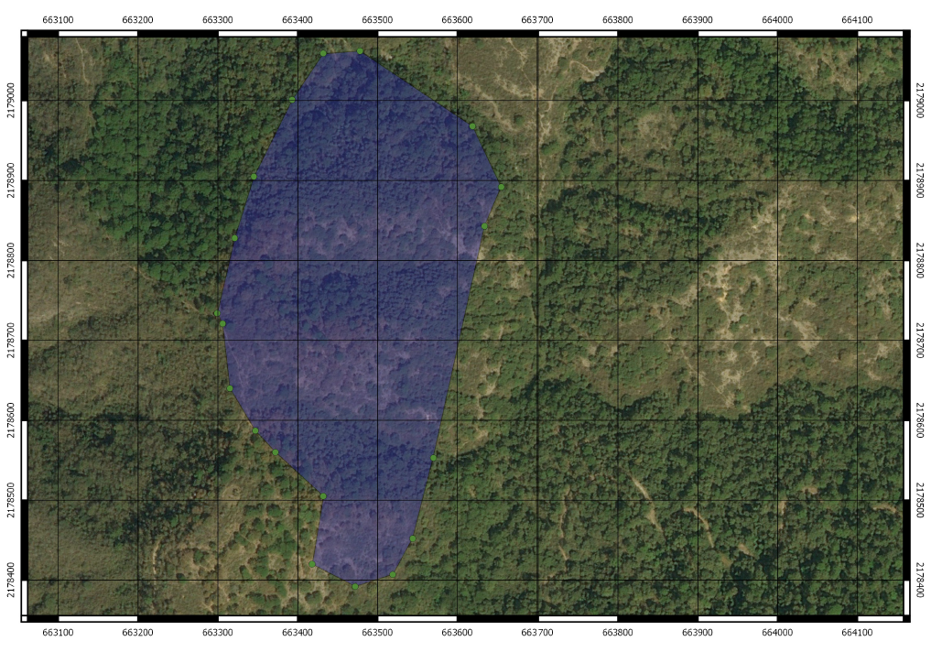
Como parte del plan de reforestación encabezado por el área de desarrollo forestal del municipio en coordinación con la Dirección de Medio Ambiente, CONAFOR, SEDENA y empresas de la iniciativa privada, se tienen contempladas 15 hectáreas para reforestación en la parte alta del parque ecológico Las Peñas.

Polígono propuesto para reforestación 2020, en el parque ecológico Las Peñas. Fuente: elaboración del área.

Coadyuvar con la preservación de las reservas ecológicas donde se incluya desde el Parque Nacional Nevado de Colima hasta la Laguna de Zapotlán.
En lo que respecta a las áreas naturales protegidas se dio continuidad a los trabajos de extracción de malezas acuáticas de la Laguna de Zapotlán. Lo anterior en coordinación con la Secretaría del Medio Ambiente y Desarrollo Territorial SEMADET, Secretaría de Agricultura y Desarrollo Rural del Estado de Jalisco SADER, la Junta Intermunicipal de Medio Ambiente para la Gestión Integral de la Cuenca del Río Coahuayana JIRCO, Comisión Estatal del Agua CEA, Gobierno Municipal de Gómez Farías, cooperativas de pescadores, instituciones educativas.
Gracias a las gestiones realizadas se cuenta con el siguiente módulo de maquinaria:
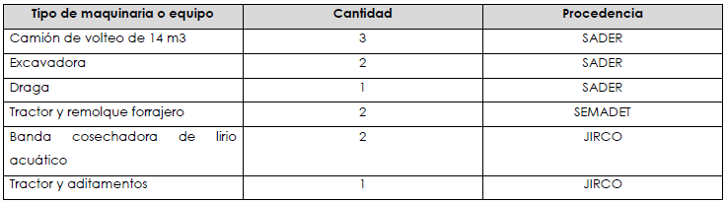
Fuente: JIRCO, 2020

Para la operación de dicha maquinaria se contó con el apoyo de cinco operadores por parte de la SADER, así como con 2 brigadas de trabajo formadas por 10 personas cada una, quienes son parte de las cooperativas de pescadores del municipio de Gómez Farías,

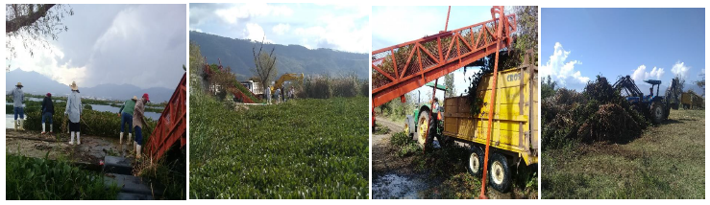
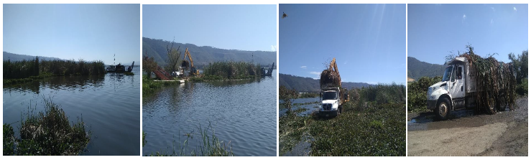
Labores de arrastre, extracción, transporte y procesamiento de malezas acuáticas, realizadas por integrantes de las brigadas de trabajo. Fuente: JIRCO, 2020

Durante el período de trabajo (últimos meses de 2019) se logró la extracción de un volumen de 10,854 m³ de malezas acuáticas, de la Laguna de Zapotlán.
Otra arista importante para el cuidado de la laguna es el conocimiento de la misma. Por tal motivo y de acuerdo con un apoyo obtenido por la Secretaría de Agricultura y Desarrollo Rural del Estado, se logró realizar una batimetría del humedal, la cual permitió conocer el relieve del lago y poder estimar los azolves en el mismo.

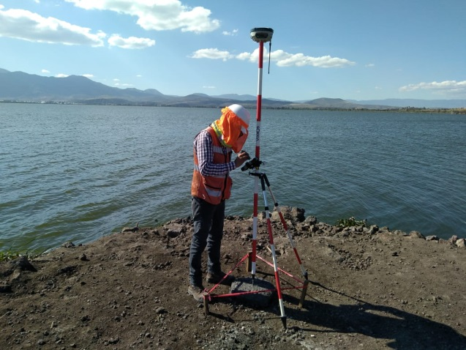
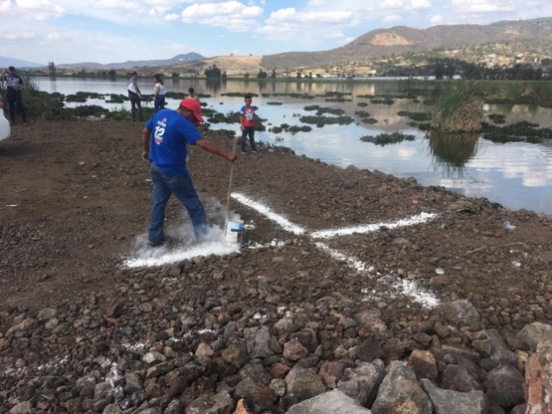

De acuerdo a la información obtenida a través de dicho estudio se lograron las siguientes estadísticas que se pormenorizan en el siguiente cuadro y lamina de moldeado tridimensional:
Estadística 2020 de levantamiento batimétrico de la Laguna de Zapotlán. Fuente: CODIASA 2020

Para la profundidad máxima solo se encontraron dos puntos cónicos en la zona nor-oriente, siendo un dato curioso del lago.
Con el levantamiento batimétrico de grado multihaz, se pudieron realzar las profundidades de la laguna, lo que permite observar la topografía del fondo con más detalle apegado a la realidad, representado con un modelo tridimensional en relieve con escala de colores para las cotas obtenidas.
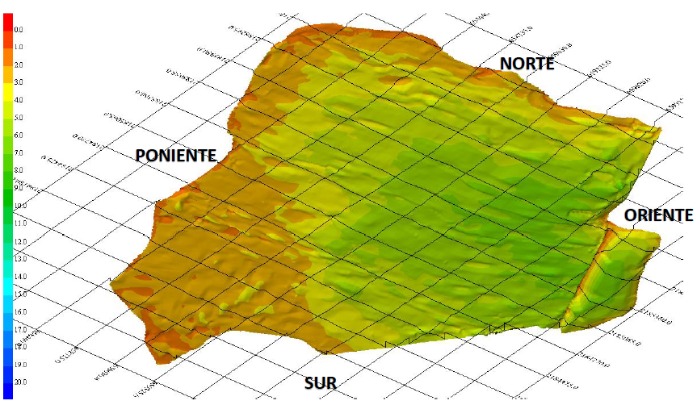
Modelado Tridimensional de levantamiento inicial

De la imagen anterior, se puede observar que las profundidades más elevadas se encuentran en la zona oriente, encontrándose estas alrededor de los 6 metros.
Conforme a los datos resultantes del levantamiento batimétrico se llegó a las siguientes conclusiones: se identificaron las áreas someras localizadas la margen norte y poniente, existiendo profundidades que van desde los -0.60 hasta -2.50 metros, contando como 0 metros el nivel del espejo de agua. Tiene una superficie de 27.6 Ha aproximadamente, misma que se encuentra aledaña y de mayor susceptibilidad a los escurrimientos de la cuenca, descargas de aguas residuales, sedimentación de las tierras agrícolas y lluvias torrenciales.

